Кеген ауданы бойынша 2021-2022 жылдарға арналған жайылымдарды басқару және оларды пайдалану жөніндегі жоспарды бекіту туралы
Алматы облысы Кеген аудандық мәслихатының 2021 жылғы 12 тамыздағы № 11-47 шешімі
"Жайылымдар туралы" 2017 жылғы 20 ақпандағы Қазақстан Республикасы Заңының 8-бабының 1) тармақшасына сәйкес, Кеген аудандық мәслихаты ШЕШІМ ҚАБЫЛДАДЫ:
1. Кеген ауданы бойынша 2021-2022 жылдарға арналған жайылымдарды басқару және оларды пайдалану жөніндегі жоспар осы шешімнің 1, 2, 3, 4, 5, 6, 7, 8– қосымшаларына сәйкес бекітілсін.
2. Осы шешімнің орындалуын бақылау аудандық мәслихаттының "Өнеркәсіп, құрылыс, көлік, байланыс, коммуникация, энергетика және ауыл шаруашылығы, жер қатынастарын реттеу, қоршаған ортаны қорғау, табиғи ресурстарды тиімді пайдалану жөніндегі" тұрақты комиссиясына жүктелсін.
Мәслихат хатшысы | Т. Әлімбай
Кеген аудандық маслихатының 2021 жылғы "___" _____________ "Кеген ауданы бойынша 2021-2022 жылдарға арналған жайылымдарды басқару және оларды пайдалану жөніндегі жоспарын бекіту туралы" № ______шешіміне 1-қосымша
Құқық белгілейтін құжаттар негізінде жер санаттары, жер учаскелерінің меншікиелері және жер пайдаланушылар бөлінісінде Кеген ауданының аумағындажайылымдардың орналасу схемасы (картасы).

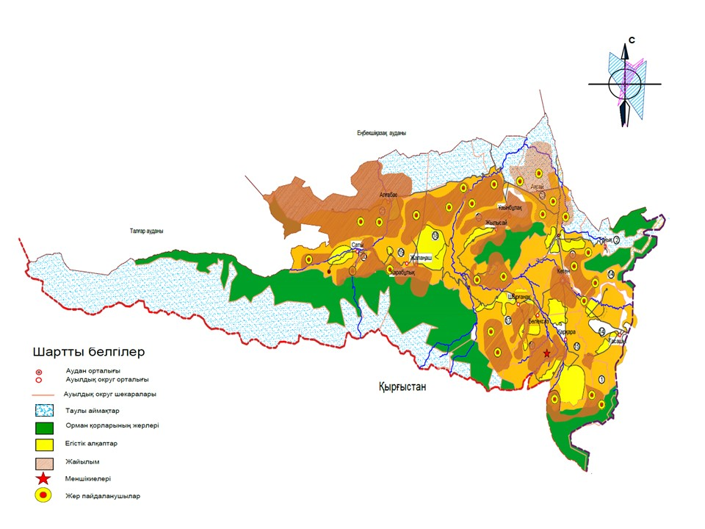

Кеген аудандық маслихатының 2021 жылғы "___" _____________ "Кеген ауданы бойынша 2021-2022 жылдарға арналған жайылымдарды басқару және оларды пайдалану жөніндегі жоспарын бекіту туралы" № ______шешіміне 2-қосымша
Жайылым айналымдарының қолайлы схемасы

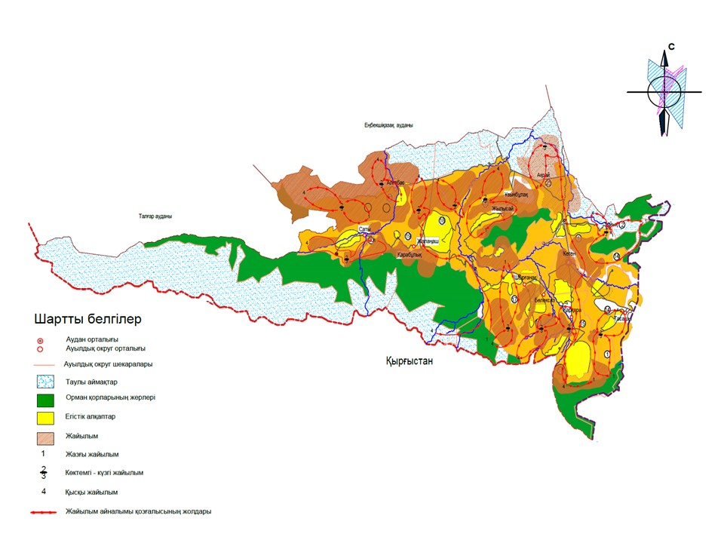

Кеген аудандық маслихатының 2021 жылғы "___" _____________ "Кеген ауданы бойынша 2021-2022 жылдарға арналған жайылымдарды басқару және оларды пайдалану жөніндегі жоспарын бекіту туралы" № ______шешіміне 3-қосымша
Жайылымдардың, оның ішінде маусымдық жайылымдардың сыртқы және ішкішекаралары мен алаңдары, жайылымдық инфрақұрылымобъектілері белгіленген картасы

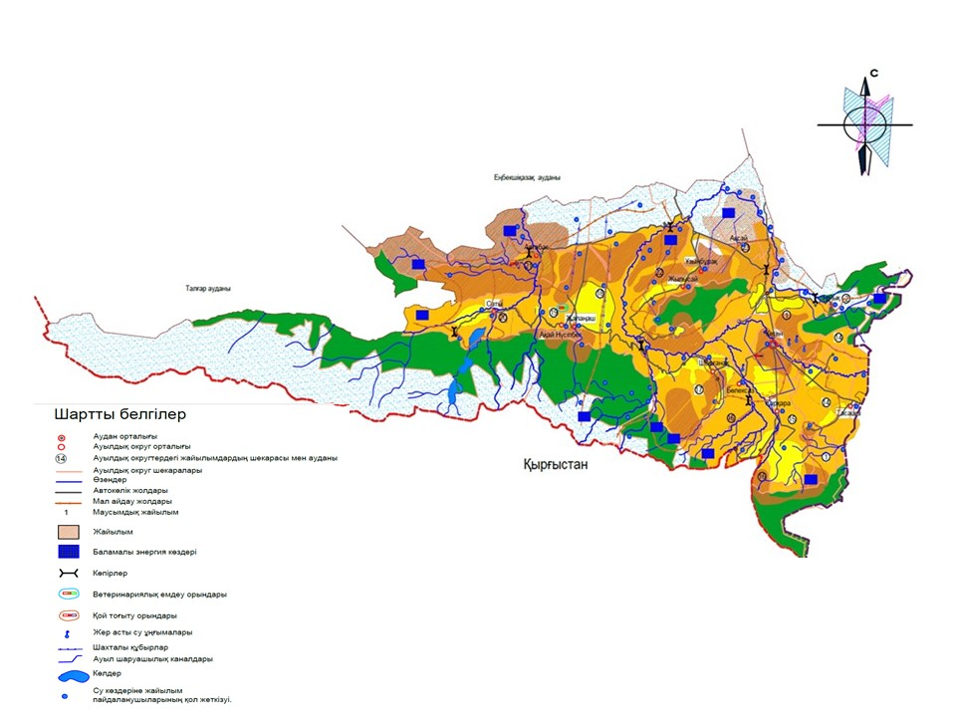

Кеген аудандық маслихатының 2021 жылғы "___" _____________ "Кеген ауданы бойынша 2021-2022 жылдарға арналған жайылымдарды басқару және оларды пайдалану жөніндегі жоспарын бекіту туралы" № ______шешіміне 4-қосымша
Жайылым пайдаланушылардың су тұтыну нормасына сәйкес жасалған су көздерiне(көлдерге, өзендерге, тоғандарға, апандарға, суару немесе суландыру каналдарына,құбырлы немесе шахталы құдықтарға) қол жеткізу схемасы

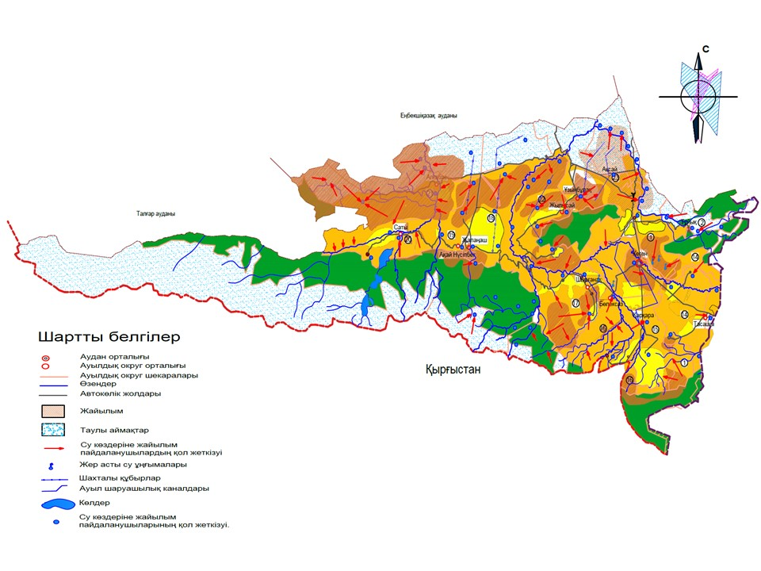

Кеген аудандық маслихатының 2021 жылғы "___" _____________ "Кеген ауданы бойынша 2021-2022 жылдарға арналған жайылымдарды басқару және оларды пайдалану жөніндегі жоспарын бекіту туралы" № ______шешіміне 5-қосымша
Жайылымы жоқ жеке және (немесе) заңды тұлғалардың ауыл шаруашылығыжануарларының мал басын орналастыру үшін жайылымдарды қайта бөлужәне оны берілетін жайылымдарға ауыстыру схемасы

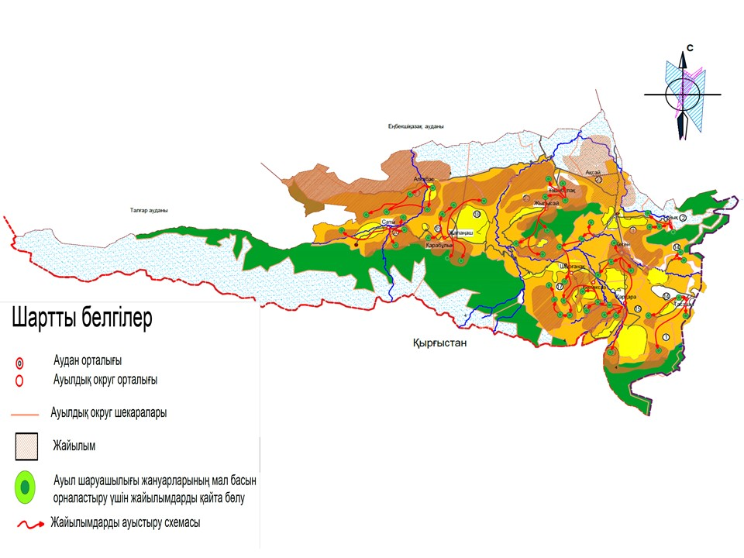

Кеген аудандық маслихатының 2021 жылғы "___" _____________ "Кеген ауданы бойынша 2021-2022 жылдарға арналған жайылымдарды басқару және оларды пайдалану жөніндегі жоспарын бекіту туралы" № ______шешіміне 6-қосымша
Ауыл, ауылдық округ маңында орналасқан жайылымдармен қамтамасыз етілмегенжеке және (немесе) заңды тұлғалардың ауыл шаруашылығы жануарларыныңмал басын шалғайдағы жайылымдарға орналастыру схемасы

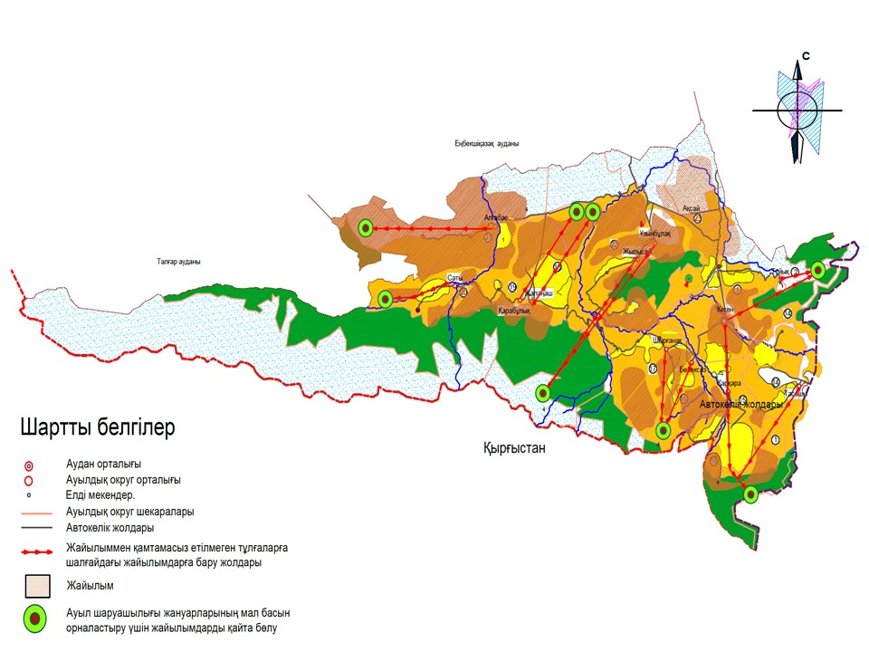

Кеген аудандық маслихатының 2021 жылғы "___" __________ "Кеген ауданы бойынша 2021-2022 жылдарға арналған жайылымдарды басқару және оларды пайдалану жөніндегі жоспарын бекіту туралы" №____________ шешіміне 7-қосымша
Ауыл шаруашылығы жануарларын жаюдың және айдаудың маусымдық маршруттарын белгілейтін жайылымдарды пайдалану жөніндегі күнтізбелік графигі
Жылдар | Жайылымдарға малдарды айдап шығару және жайылымдардан қайтару мерзімдер
 | Көктем | Жаз | Күз | Қыс
2021 | Наурыз айының І-ші он күндігі  Мамыр айының ІІ-ші он күндігі | Мамыр айының ІІ-ші он күндігі  Қазан айының ІІ-ші он күндігі | Қазан айының ІІ-ші он күндігі  Қараша айының ІІІ-ші он күндігі | Қараша айының ІІІ-ші он күндігі  Наурыз айының ІІ-ші он күндігі
2022 | Наурыз айының І-ші он күндігі  Мамыр айының ІІ-ші он күндігі | Мамыр айының ІІ-ші он күндігі  Қазан айының ІІ-ші он күндігі | Қазан айының ІІ-ші он күндігі  Қараша айының ІІІ-ші он күндігі | Қараша айының ІІІ-ші он күндігі  Наурыз айының І-ші он күндігі
Кеген аудандық мәслихатының 2021 жылғы "___" _____________ №_______ шешіміне № 8 қосымша
ЖАЙЫЛЫМДАРДЫ БАСҚАРУ ЖӘНЕ ПАЙДАЛАНУ ЖӨНІНДЕГІ 2021-2022 ЖЫЛДАРҒА АРНАЛҒАН ЖОСПАР Алматы облысы Кеген ауданы ("Жайылымдар туралы" Қазақстан Республикасының 2017 жылғы 20 ақпандағы № 47 Заңы) 2021 жыл
1. Жалпы деректер, Кеген ауданының сипаттамасы
Кеген ауданы Алматы облысының оңтүстік шығысында орналасқан. Іле, Күнгей, Теріскей Алатауларының етегіндегі тау аралық аңғарда орналасқан. Аудан жерінде Аманжол, Көкжайлау, Саты, Қарақия, Қызыл-кезең, Сартасу (Шоқан асу) асулары бар. Таудан басталатын ағыны қатты Қарқара, Кеген, Талды, Шырғанақ, Иірсу, Кеңсу, Орта Мерке, Шет Мерке (бұлардың қосылуынан Шарын өзені құралады) Қарабұлақ, Шелек, Қайыңды, Жіңішке өзендері бар. Көлдері – Қайыңды, Қарақия, Көлсай. Пайдалы қазындылардан қорғасын, мырыш, көмір және құрылыстық тас, құм, балшық кездеседі. Жерлер санаты бойынша Кеген ауданының аумағы №1 кестеде көрсетілген.
№1 кесте
№ р/н | Жерлер санаты | Барлығы | Оның ішінде: жайылым
1 | Ауыл шаруашылығы мақсатындағы жерлер, барлығы | 262 011 | 206 140
2 | Елді мекендер жерлері | 37 793 | 36 567
3 | Өнеркәсіп, көлік, байланыс және басқа да ауыл шаруашылығы мақсатындағы емес жерлер | 2 530 | 2530
4 | Жер қорлары | 161 892 | 136 500
5 | Орман қорының жерлері | 87 185 | 39 597
6 | Ерекше қорғалатын табиғи аумақтардың жерлері | 158 658 | 51 289
7 | Су қорларының жерлері | 229
Аудан бойынша жер көлемі |  | 710 298 | 472 623
Климаты қоңыржай, континенттік. Қаңтардың орташа температурасы 13,7 градус, шілдеде 14,8 градус. Жауын-шашынның жылдық орташа мөлшері 300-400 мм.
Аудан 12 ауылдық округтен тұрады.
№2 кесте
Ауылдық округтер атауы | Ауыл, елді мекендер атауы
Кеген ауылдық округі | Кеген, Түменбай, Темірлік
Бөлексаз ауылдық округі | Бөлексаз
Алғабас ауылдық округі | Алғабас, Жіңішке, Жаңаталап
Жалаңаш ауылдық округі | Жалаңаш, Жайдақбұлақ, Тоғызбұлақ
Жылысай ауылдық округі | Жылысай, Шыбышы, Мойнақ
Қарабұлақ ауылдық округі | Қарабұлақ, Ақай Нүсіпбеков
Қарқара ауылдық округі | Қарқара, Ереуіл, Мыңжылқы
Саты ауылдық округі | Саты, Күрметі
Тасашы ауылдық округі | Тасашы, Ақтасты, Сарыкөл, Жаңатасашы
Тұйық ауылдық округі | Тұйық
Ұзынбұлақ ауылдық округі | Ұзынбұлақ, Жалаулы, Ақсай
Шырғанақ ауылдық округі | Шырғанақ, Қарқара, Талды, Кеңсу, Көкпияз, Қызылжар
Кеген ауданының тұрғындар саны 32 415 адамды құрайды, ауыл және ауылдық округ кескінінде № 3 кестеде көрсетілген.
№ 3 кесте
№ | Ауылдық округ | Халық саны, адам
1 | Кеген ауылдық округі | 9630
2 | Бөлексаз ауылдық округі | 1377
3 | Алғабас ауылдық округі | 1640
4 | Жалаңаш ауылдық округі | 5470
5 | Жылысай ауылдық округі | 2176
6 | Қарабұлақ ауылдық округі | 3188
7 | Қарқара ауылдық округі | 2361
8 | Саты ауылдық округі | 1648
9 | Тасашы ауылдық округі | 1677
10 | Тұйық ауылдық округі | 1296
11 | Ұзынбұлақ ауылдық округі | 3157
12 | Шырғанақ ауылдық округі | 3131
Ауыл шаруашылығы кәсіпорындарының негізгі қызмет түрі — мал шаруашылығы мен өсімдік шаруашылығын дамыту және өнімін өндіруді жүзеге асыру. Ауданда 1557 шаруа қожалығы тіркелген. Оның ішінде 1090 шаруа қожалық мал шаруашылығымен, 467 шаруа қожалық өсімдік шаруашылығымен айналысады. 187 шаруа қожалығы асыл тұқымды селекциялық дамытуға қатысуда.
2. Мал басын есепке алу, шарты мал басының есебі
Малды бағуға қатысты әр түрлі есептер жасаудың ыңғайлылығы үшін малдың түрлі жануарларын салыстыру немесе соммаландыру үшін шартты бірлік қолданылады.
Шартты мал басы- жануарлардың әр түрлі санаттары мен түрлерін салыстыру үшін пайдаланылатын бірлік. Баламалық жануарлардың азыққа қажеттілігі негізінде анықталады.
Шартты мал басын қайта есептеу коэффиценті № 4 кестеде көрсетілген.
№ 4 кесте
Жануарлардың түрі | Ауыстыру коэффициенті
Ірі қара мал | 0,6
Қой мен ешкі | 0,1
Жылқы | 1
Ауыл және ауылдық округ, иелері кескінінде ауыл шаруашылығы жануарларының саны туралы деректер № 5 кестеде көрсетілген.
№ 5 кесте
Ауылдық округ атауы | Ірі қара
 | Барлығы | Кәсіпорындардарда | Шаруа қожалықтарында |  |  | Үй шаруашылығында
Кеген | 5521 | 15 | 1568 |  |  | 3938
Алғабас | 3791 | 835 | 1168 |  |  | 1788
Бөлексаз | 5620 | 2627 | 1155 |  |  | 1838
Жалаңаш | 5811 | 5 | 1826 |  |  | 3980
Жылысай | 3039 |  | 1051 |  |  | 1988
Қарабұлақ | 3920 |  | 1988 |  |  | 1932
Қарқара | 3662 | 76 | 1288 |  |  | 2298
Саты | 3330 |  | 792 |  |  | 2538
Тасашы | 5782 | 3206 | 1288 |  |  | 1288
Тұйық | 1654 |  | 716 |  |  | 938
Ұзынбұлақ | 4236 |  | 2143 |  |  | 2093
Шырғанақ | 5457 | 361 | 1558 |  |  | 3538
Барлығы | 51648 | 6950 | 16541 |  |  | 28157
Ауылдық округ атауы |  | Қой-ешкі
 |  | Барлығы | Кәсіпорындардарда |  | Шаруа қожалықтарында |  |  | Үй шаруашылығында
Кеген |  | 28216 | 9 |  | 20070 |  |  | 8137
Алғабас |  | 16000 | 958 |  | 11248 |  |  | 3794
Бөлексаз |  | 5588 |  |  | 2333 |  |  | 3255
Жалаңаш |  | 34368 | 630 |  | 22728 |  |  | 11010
Жылысай |  | 21738 |  |  | 17106 |  |  | 4632
Қарабұлақ |  | 24114 |  |  | 18410 |  |  | 5704
Қарқара |  | 7253 |  |  | 3023 |  |  | 4230
Саты |  | 10499 |  |  | 2725 |  |  | 7774
Тасашы |  | 14355 |  |  | 6014 |  |  | 8341
Тұйық |  | 2757 |  |  | 1368 |  |  | 1389
Ұзынбұлақ |  | 28798 |  |  | 17764 |  |  | 11034
Шырғанақ |  | 6579 |  |  | 3789 |  |  | 2790
Барлығы |  | 202640 | 3972 |  | 126578 |  |  | 72090
Ауылдық округ атауы |  | Жылқы
 |  | Барлығы | Кәсіпорындардарда | Шаруа қожалықтарында |  |  | Үй шаруашылығында
Кеген |  | 3563 | 68 | 1470 |  |  | 2025
Алғабас |  | 1954 | 34 | 910 |  |  | 1010
Бөлексаз |  | 1760 |  | 180 |  |  | 1580
Жалаңаш |  | 3268 | 38 | 1670 |  |  | 1560
Жылысай |  | 2360 |  | 1560 |  |  | 800
Қарабұлақ |  | 1955 |  | 885 |  |  | 1070
Қарқара |  | 2377 | 437 | 475 |  |  | 1465
Саты |  | 1821 | 101 | 270 |  |  | 1450
Тасашы |  | 1966 | 186 | 910 |  |  | 870
Тұйық |  | 1210 |  | 430 |  |  | 780
Ұзынбұлақ |  | 2310 |  | 660 |  |  | 1650
Шырғанақ |  | 3924 |  | 1960 |  |  | 1964
Барлығы |  | 28660 | 1056 | 11380 |  |  | 16224
3. Геоботаника
Қазақстанның жер қорын табиғи-ауылшаруашылық аудандастыру" схемасына сәйкес Кеген ауданының аумағын зерттеу Орта Азия таулы аймағында, Батыс Тянь-Шань және Солтүстік Тянь-Шань округтерінде орналасқан. Ауданның топырақ жамылғысы гетерогенді, бұл геоморфологиялық құрылым мен таулардың биіктік белдеуіндегі айырмашылыққа байланысты.
Топырақ-климаттық белдеудің температурасының төмендеуімен және атмосфералық жауын-шашынның жоғарылауымен, қысымның төмендеуімен, сондай-ақ ультракүлгін радиацияның жоғарылауымен байланысты.
"Қазақстанның таулы және тау бөктеріндегі аймақтарының жүйелік тізімі мен негізгі диагностикалық көрсеткіштеріне" сәйкес Кеген ауданының жерлерінде топырақтың келесі түрлері анықталды.
-Субальпілік шымды- сазды;
- Субальпілік дала - сазды;
- Қара-қоңыр;
- Шалғынды қара сарғылт;
- Шалғынды батпақты қара сарғылт;
- Шалғынды ашық қоңыр;
- Сұрқоңыр сортаң;
- Сұр қоңыр сортаң.
Кеген ауданында далалық зерттеу материалдары бойынша өсімдіктің 154 астам түрі бар. Көп жылдық өсімдіктердің – 99 түрі, астық тұқымдастардың–33 түрі, бұршақтұқымдас –12 түрі, бұталы шөптер–6 түрі өседі.
Кеген ауданының аумағында табиғи жағдайлардың әр түрлілігі байқалуына байланысты далалық өсімдіктерден басқа Қарқара, Кеген, Талды, Шырғанақ, Иірсу, Кеңсу, Орта Меркі, Шет Меркі т.б. өзендерінің алқабында шалғынды өсімдіктердің тобы кең таралған.
Жайылымдар жүйесіз жаюға тап болған және жиі жаю салдарынан жоғарыда аталған астық алқаптарының өсімдік жамылғысы түр өзгертеді. Құңды дала дақылдары жаюға ең бейімделмеген ретінде шөп құрамынан шығып қалады, өсімдік жамылғысында арам шөптер мен жусан өсіп кетеді. Дақылдардан жаюға ең төзімді бетеге: ол малдың таптауынан кейін жақсы өседі. Рационалды емес жаю салдарынан жайылымдардың өнімділігі төмендейді. Пайдалану маусымы қысқарады. Дақылдардың әр түрлерінен тұратын шөптің сапалы құрамын сақтау үшін астық алқаптарын жайылым айналымы жүйесінде малдың қалыпты жүктемесімен пайдалану қажет. Осындай жайылымдарда жаюды реттеу, айдау жүйесін енгізу қажет.
Геоботаникалық зерттеу нәтижесінде жайылымдық алқаптар рационалды емес пайдаланылатындығы анықталды, бөлек жайылымдар, ауытқу деңгейінде жойылады. Елді мекендер жанындағы жайылымдар, малды суару орындары айналасындағы жайылымдар толық жарамсыздыққа келтірілген және жаюға пайдалануы мүмкін емес. Жайылымдарды пайдалануда малды құрғамаған топырақта жаю рұқсат етілген, оның нәтижесінде төмпешіктер пайда болады. Жайылымдардың көпшілік шөптері жүйесіз көп жаю салдарынан жусанның және шөптің қатты сабақты нашар желінетін шөбімен өсіп кеткен, нәтижесінде олардың астық құңдылығы күрт төмендеді, бірлік алқабынан жайылымдардағы құрғақ желінетін өсімдік массасының өнімділігі төмендейді. Жайылымдарды пайдаланудың маусымы қысқарады. Кеген ауданында дала зонасында табиғи жайылымдарды пайдаланудың оңтайлы мерзімі көктемгі, жазғы, күзгі кезең. Көктемнен мал дәнділерді және ерте гүлдейтін шөпті жейді, содан жаюдан кейін дәнділер қайта өседі, көрпекөк береді және оны қайта басады.
Жайылымдар мен шабындықтарды рационалды пайдалану аса маңызды жайылымдық алқаптарды дұрыс пайдалануда олардың өнімділігі қатты өседі.
4. Мал азығы
Мал азығы өндірісі - ауыл шаруашылығының көп қызметті және байланыстырушы жетекші саласы, көп жағдайда мал шаруашылығы жағдайын анықтайды және өсімдік шаруашылығының, өсімдік шаруашылығының одан әрі дамуының, рационалды түрде табиғат пайдаланудың, ауа-райының және жағымсыз процесстердің әсеріне агро жүйелердің және агроландшафттардың тұрақтылығын арттырудың, маңызы бар ауыл шаруашылығы алқаптарын сақтаудың және топырақтың өнімділігін арттырудың, аудан аумағының экологиялық жағдайын жақсартудың және қоршаған ортаны қорғаудың басты проблемаларын шешуге маңызды әсерін тигізеді.
Кеген ауданының аумағында жануарлардың негізгі қорегі жайылымдық, астық, табиғи және себілген шабындықтардың шөбі болып табылады. Ірі қара малдың бір басына 2,5 гектар жайылымнан келеді, ол жасыл массаның орташа өнімділігінде 2 т/га., олар жайылымдық астыққа жануарларды қамтамасыз етеді.
Кеген ауданының аумағындағы астық дақылдарының орташа өнімділігі туралы деректер № 6 кестеде көрсетілген.
№ 6 кесте
№ | Аудан | Дақылдар | Өнімділігі, т/га
1 | Кеген | Жемдік азықтар | 2
2 |  | Көп жылдық шөптер | 3,0
3 |  | Сабан | 0,5
4 |  | Табиғи шөптер | 2,0
Мал азығы өндірісі саласының негізгі проблемалары:
-Суармалы жерлердің тапшылығы;
-Ауыл шаруашылығы техникаларының ескіруі;
-Табиғи және көп жылдық шөптерден алынатын өнімнің төмендеуі;
-Шаруашылықтардың маусымдық жайылымдарды пайдаланбауы және малдарын қараусыз қалдыруы себебінен шабындық немесе егістік жерлерге жайылуы;
-Жер пайдаланушылардың жер учаскелерін өз мақсатында пайдаланбауы;
5. Жайылым айналымы
Жайылымдардың өнімділігі мен шөп құрамын жақсарту мақсатында жайылым айналымы ұйымдастырылады. Жайылым айналымы - шөпті жаңарту мен жақсарту бойынша басқа да іс-шаралармен бірлескен жеке учаскедегі жылдар бойынша малды бағу, демалу және шөп оруды кезекшілеу тәсілімен жайылымдар өнімділігін арттыруға бағытталған жайылымды пайдалану және оған күтім жасау жүйесі.
Жайылымдардың өнімділігін арттыруда табын мен отар учаскелерін, жазғы лагерьлердерін, су кешендерін және мал айдайтын жолдарды орналастырудан тұратын олардың аумағын дұрыс ұйымдастыру маңызды рөлге ие.
Табиғи жайылымдарда № 7 кестеге көрсетілген келесі мерзімдермен төрт танапты эайылым айналымын ұйымдастыру қарастырылады.
№ 7 кесте
Жылдар | Жайылымдарға малдарды айдап шығару және жайылымдардан қайтару мерзімдер
 | Көктем | Жаз | Күз | Қыс
2021 | Наурыз айының ІІ -ші он күндігі Мамыр айының ІІ-ші он күндігі | Мамыр айының ІІ-ші он күндігі Қазан айының ІІ-ші он күндігі | Қазан айының ІІ-ші он күндігі Қараша айының ІІІ-ші он күндігі | Қараша айының ІІІ-ші он күндігі Наурыз айының ІІ-ші он күндігі
2022 | Наурыз айының ІІ -ші он күндігі Мамыр айының ІІ-ші он күндігі | Мамыр айының ІІ-ші он күндігі Қазан айының ІІ-ші он күндігі | Қазан айының ІІ-ші он күндігі Қараша айының ІІІ-ші он күндігі | Қараша айының ІІІ-ші он күндігі Наурыз айының ІІ -ші он күндігі
Ауыл шаруашылығы жануарларын жаюдың және айдаудың маусымдық маршруттарын белгілейтін жайылымдарды пайдалану жөніндегі күнтізбелік графигі
№ р/с | Ауылдық округтер атауы | Шалғайдағы жайылымдарға малдарды айдап шығу графигі | Шалғайдағы жайылымдардан малдарды қайтару мерзімі
1 | Кеген ауылдық округі | Мамыр айының III-ші он күндігі | Қыркүйек айының II-ші он күндігі
2 | Бөлексаз ауылдық округі | Мамыр айының III-ші он күндігі | Қыркүйек айының II-ші он күндігі
3 | Қарқара ауылдық округі | Мамыр айының III-ші он күндігі | Қыркүйек айының II-ші он күндігі
4 | Тасашы ауылдық округі | Мамыр айының III-ші он күндігі | Қыркүйек айының II-ші он күндігі
5 | Тұйық ауылдық округі | Мамыр айының III-ші он күндігі | Қыркүйек айының II-ші он күндігі
6 | Шырғанақ ауылдық округі | Мамыр айының III-ші он күндігі | Қыркүйек айының II-ші он күндігі
7 | Алғабас ауылдық округі | Мамыр айының II-ші он күндігі | Қыркүйек айының II-ші он күндігі
8 | Жалаңаш ауылдық округі | Мамыр айының II-ші он күндігі | Қыркүйек айының II-ші он күндігі
9 | Жылысай ауылдық округі | Мамыр айының II-ші он күндігі | Қыркүйек айының II-ші он күндігі
10 | Қарабұлақ ауылдық округі | Мамыр айының II-ші он күндігі | Қыркүйек айының II-ші он күндігі
11 | Саты ауылдық округі | Мамыр айының II-ші он күндігі | Қыркүйек айының II-ші он күндігі
12 | Ұзынбұлақ ауылдық округі | Мамыр айының II-ші он күндігі | Қыркүйек айының II-ші он күндігі
Ауылдық округ кескінінде ауыл шаруашылығы жануарларының түрлері мен жастық-жыныстық топтары бойынша табын, отарлар саны туралы деректер №8 кестеде көрсетілген.
№ 8 кесте
№ | Ауылдық округ атауы | Табындар, отарлар саны
1 | Кеген | 32
2 | Алғабас | 12
3 | Бөлексаз | 11
4 | Жалаңаш | 35
5 | Жылысай | 36
6 | Қарабұлақ | 25
7 | Қарқара | 20
8 | Саты | 13
9 | Тасашы | 16
10 | Тұйық | 10
11 | Ұзынбұлақ | 29
12 | Шырғанақ | 45
 | Барлығы: | 284
6. Суат, суат кестесі
Суат пунктері жануарлардың бағу саны топтарын және түрлерін, учаскелерді пайдаланудың маусымдылығын, жергілікті жердің рельефін және т.б. есепке ала отырып орналастырылады. Су көздерін орналастыруда су айдынына ыңғайлы жетеберіс пен санитарлық-профилактикалық қағидаларын есепке алу қажет. Осы мақсаттарда су көздерін батпақ, су басатын және лас учаскелерде орналастыруға жол бермеу, сонымен бірге бір суат пунктінен 300 бас ірі қара малдың немесе 2500 қойдың қызмет көрсетілуін жобалау. Ең жақсысы егер жануарлар суға бос қол жетімділікті және кез-келген уақытта ішуі болса. Жайылымдық сумен қамтамасыз етудің ең үздік көздері өзендер, көлдер мен ағын суымен бұлақтар. Мал түрі және жыл маусымы бойынша суға қажеттілік есебі жануарлардың белгілі бір тұқымы үшін орнатылған су пайдалану нормалары бойынша жасалады.
ҚР Ауыл шаруашылығы министрінің 2017 жылғы 24 сәуірдегі №173 бұйрығымен ауыл шаруашылығы жануарларының түрлері бойынша су пайдаланудың орташа тәуліктік нормасы бекітілді.
-ірі қара мал және жылқы үшін 45-60 литр;
-1-2 жастағы жас мал үшін 25-35 литр;
-бір жылдан жас мал үшін 10-15 литр;
-қой мен ешкі үшін 3-5 литр;
-қозы-лақ үшін 1-2 литр.
Жайылым мен сиырлар үшін су айдынына дейінгі рұқсат етілетін қашықтық – 1,5 км, бұзаулар үшін 1 км, ірі қара малдың жас малы үшін – 2,5 км, қой мен ешкі үшін – 3 км, жылқы мен түйе үшін 4,6 км.
Кеген ауданының жайылымдық жерлері сумен толығымен қамтамасыз етілген. Сонымен қатар бұлақтар, тоғандар және т.б. бар.
Мал айдау жолдарының құрылуы. Малдың қысылмауы мен жамырамауы үшін жолдардың қажетті ені болуы тиіс. Жолдардың ені 100 бас ірі қара малға 20-25 м, бір жасқа дейінгі жас малға 10-15 м, жылқылар табыны 15-20 м, қой мен ешкі отары үшін 30-35 м.
Мал айдау жолдары ауыл шаруашылығы дақылдарының егінін және табиғи шөптерді басып тастауды алдын алуды қарастырады.
Жайылым алқаптарда мал айдау жолдары табын (отар) учаскелерінің, жайылым айналымының шекараларымен бірлесуі тиіс.
7. Мал айдау жолдарын орналастыру
Мал жаю орындарына, суат көздеріне, лагерьлерге, фермаларға, қашадан қашаға малды айдау үшін малды айдау жолдары жобаланады.
Мал айдау жолдары көбірек алаңға қызмет көрсету және жайылымардың тұрақ орындары мен мал суаттарымен қысқа байланысты және ыңғайлылықты құру есебімен орналастырылады. Тікелей желілі, иілімдер мен бұрылыстарсыз, бұрылыстардың доғал бұрыштарымен мал айдау жолдары басымды. Мал айдау жолдарын мүмкіндігінше өзендерді, бұлақтарды, канаваларды кесіп өтпейтіндей, батпақ орындарынан, балкалар жиегінен және терең сайлардан олардан өту жолдарын жабдықтамайсыз, балканың өзек табанынан өтпейтіндей орналастыру қажет.
Мал айдау жолдарының ені жануарлардың түрлеріне, табын мен отардың көлемі, сонымен бірге топырақтың механикалық құрамы, шөптің қалыңдығы және эрозиялық процесстердің деңгейіне байланысты. Мал айдау жолдарын жол желісімен біріктіруге тыйым салынады, әсіресе аудандық және облыстық жолдармен.
Қажеттілік болғанда мал айдау жолдарын тіке төсеу мен оларды таптау үшін шөптермен шалғындандыру қарастырылады. Мал айдау жолдары мал шаруашылығы изоляторларынан, мал қорымдарынан, елді мекендерден 2-3 км, жүретін жолдардан 1,0-1,5 км және көп жылғы отырғызулардан 0,5-1,0 км жақын емес қашықтықта жобалануы тиіс. Табиғат түйсігіне байланысты жануарлар мал бағуда таңертеңгі сағаттарда шығысқа, кешкі сағатта күннің батуына қозғалуды қалайды.
8. Ветеринариялық объектілер
Жазғы лагерлерді жануарларды айдаудың рұқсат етілетін қашықтығынан асатын фермалардан жайылым учаскелерінің алыс орналасуында ірі ауыл шаруашылығы кәсіпорындарында орналастыру белгіленеді. Осылайша малды күнделікті фермаға айдамайды, бүкіл жайылым маусымында жазғы лагерьлерде ұстайды. Жазғы лагерь – бұл маусымжы өндірістік орталық. Ол жануарлардың демалу, оларды сою мен тамақтандыру және басқа да өндірістік процесстерді өткізу орны болып табылады. Лагерьлерде олардың мақсаты мен жануарлардың түрлеріне байланысты бастырма салынады, тұрғын үй, азық-түлікті және астық сақтау, жануарлардың жасанды ұрықтандыру үшін құрылыстар салынады. Жазғы лагерь үшін орынды таңдауда: 1) жайылымға және қайта малды айдау, және лагерь жанындағы егін айналымынан жасыл массаны тасымалдау минималды болуы үшін оны астық массивінің орталығында орналастыру қажеттілігі; 2) орналасуы малды суаруды ұйымдастыру үшін ыңғайлы болуы тиіс, су айдыны (көл, бұлақ) жанында мүмкіндігінше орналасу бірақ табиғат нормаларымен белгіленген қашықтықта; 3) лагерьге арналған алаңды биіктеу және құрғақ орында, атмосфералық сулардың ағуы үшін кішкене еңкеюі (2° дейін) бар санитарлық-гигиеналық қатынаста жағымды, өндірістік кещендерді салу үшін жер асты суларының терең орналасуы; 4) лагерьдің жануарлардың ыстықта немесе желдерде демалуы үшін сонымен бірге жақсы үрлеп тұруы қажет салқын желдерден орман немесе бұталар массивімен қорғалуы; 5) шаруашылық орталығымен, әсіресе егер онда сауылмалы сиырларды ұстауда лагерьдің жақсы көлік байланысы, бірақ ол магистральды жолдардан, жұқпалы аурулардың тарауы көздерінен қашықтықта орналасуы қажет.
Кеген ауданының аумағындағы ветеринариялық-санитарлық объектілері туралы деректер № 9 кестеде көрсетілген.
№ 9 кесте
№ р/н | Округ атауы | Бордақылау алаңы | Жасанды ұрықтандыру пункті | Мал қорымдары | Сібір жарасы көмінділері | Ветеринариялық пунктер
1 | Кеген |  | 1 | 1 | 1 | 1
2 | Алғабас |  | 1 | 1 |  | 1
3 | Бөлексаз | 1 |  | 1 |  | 1
4 | Жалаңаш |  | 1 | 1 | 1 | 1
5 | Жылысай |  | 1 | 1 | 1 | 1
6 | Қарабұлақ |  | 1 | 1 |  | 1
7 | Қарқара |  | 1 | 1 | 1 | 1
8 | Саты |  | 1 | 1 |  | 1
9 | Тасашы |  | 1 |  |  | 1
10 | Тұйық |  |  | 1 |  | 1
11 | Ұзынбұлақ |  | 1 | 1 |  | 1
12 | Шырғанақ |  | 1 |  |  | 1
 | Барлығы: | 1 | 10 | 10 | 4 | 12
9. Қорытынды
"Жайылымдар туралы" ҚР Заңының 15-бабына сәйкес - ауылдық елді мекендердің аумағы шегінде орналасқан, мемлекет меншігіндегі жайылымдар жергілікті халықтың ауыл шаруашылығы жануарларының аналық (сауын) мал басын ұстау бойынша мұқтажын қанағаттандыру үшін беріледі. Жайылымдардың жалпы алаңына түсетін жүктеменің шекті рұқсат етілетін нормалары сақталған кезде ғана, көрсетілген жайылымдарда басқа ауыл шаруашылығы жануарларын жаюға рұқсат етіледі. Жайылымдарды рационалды пайдалану жайылымдардың жоғары өнімділігін алу үшін, ұзақ уақыт бойы шөптің құңды құрамын сақтау, жануарлардың көп көлемін жайылымдық астықпен қамтамасыз ету және мал шаруашылығы өнімінің жоғары көлемін алуға септігін тигізеді. Малды жайылымдық ұстаудың осындай маңыздылығында жайылымдарды ұстау мәселесі жоғары деңгейде өзекті, жайылымдық алқаптардың өнімділігі оларды дұрыс пайдалануда артады. Осылайша бір мал айдау жүйесін қолдануда малды бір алаңда ұстау мүмкіндігі 20-30% көп, ал өткізуде жайылымдарды рационалды пайдаланудың барлық жүйесінің (ағымдағы күтім, жайылым айналымын енгізу, малды жаюдың қаша жүйесін пайдалану) табиғи жайылымдық алқаптардың өнімділігін 2-3 есе арттырады.
Жайылым — жануарлар үшін құңды және арзан жасыл астықтың көзі. Сондықтан оларды рационалды пайдалану – жер пайдаланушылардың маңызды болып есептеледі.
Астық алқаптарын рационалды пайдалануы үшін қажет:
1. Жайылым айналымын игеру және сақтау, қатты тапталған жайылымдарда шөптің толық қалыптасуына дейін малды жаюды тоқтату.
2. Жайылымдар мен егістікте сабаншөп өртеу рұқсат етілмейді, себебі ол флора мен фаунаға зиян келтіреді.
3. Жерлердің шайылудан сақтайтын қорғау рөлін орындайтын ағаштарды жою рұқсат етілмейді.
4. Жайылымның жалпы алаңына рұқсат етілген жүктеменің шекті нормаларын сақтауда жайылатын ауыл шаруашылығы жануарларын астыққа қажеттілігінен асатын жайылым өнімділігінде астықты дайындау мақсатында шөп оруды жүзеге асыру.
5. Жайылымдарды ұсыну талабына сәйкес жайылымдарды нысаналы мақсаты бойынша рационалды пайдалану.
"Жер қатынастарын реттеу мәселесі жөнінде Қазақстан Республикасының кейбір заңнамалық актілеріне өзгерістер мен толықтырулар енгізу туралы" заң жобасы мақұлданды, онда халықты жайылымдармен қамтамасыз ету бойынша нормалары олардың қажеттілігін анықтаумен қарастырылады. Сонымен бірге бүгінгі күні елді мекендер айналасындағы жайылымдардың үлкен бөлігі жеке тұлғалардың меншігі мен жер пайдалануында болуына байланысты әкіммен оларды мемлекеттік мұқтаждығына жайылымдық алқаптарды халық қажеттілігіне жатқызу жолымен алып қою мүмкіндігі берілетін болады. Жер пайдаланушылардың жауапкершілігін күшейтумен қатар заң жобасы жерлерді, жайылымдарды қоса алғанда пайдалану үшін мемлекеттік бақылауды күшейтуді қарастырады.
Кестеге сәйкес Кеген ауданының аумағында жайылымдардың қамтылғаны байқалады.
№ 10 кесте
Ауыл атауы | Жайылым алаңы, нақты, га | Мал басы |  |  | 1 мал басына жүктеме |  |  | Жайылымның қажеттілігі , га | Жайылымның жетіспеушілігі, га
 |  | ІҚМ | ҰМ | Жылқылар
 |  |  |  |  | ІҚМ | ҰМ | Жылқылар
Кеген | 30539 | 5521 | 28216 | 3563 | 2,5 | 0,5 | 3,0 | 38600 | 8061
Алғабас | 21891 | 3791 | 16000 | 1954 | 2,5 | 0,5 | 3,0 | 23340 | 1449
Бөлексаз | 5208 | 5620 | 5588 | 1760 | 2,5 | 0,5 | 3,0 | 22124 | 16916
Жалаңаш | 20581 | 5811 | 34368 | 3268 | 2,5 | 0,5 | 3,0 | 41516 | 20935
Жылысай | 20931 | 3039 | 21738 | 2360 | 2,5 | 0,5 | 3,0 | 25547 | 4616
Қарабұлақ | 25404 | 3920 | 24114 | 1955 | 2,5 | 0,5 | 3,0 | 27722 | 2318
Қарқара | 11859 | 3662 | 7253 | 2377 | 2,5 | 0,5 | 3,0 | 19913 | 8054
Саты | 8876 | 3330 | 10499 | 1821 | 2,5 | 0,5 | 3,0 | 19038 | 10162
Тасашы | 11141 | 5782 | 14355 | 1966 | 2,5 | 0,5 | 3,0 | 27531 | 16390
Тұйық | 3887 | 1654 | 2757 | 1210 | 2,5 | 0,5 | 3,0 | 9144 | 5257
Ұзынбұлақ | 27385 | 4236 | 28798 | 2310 | 2,5 | 0,5 | 3,0 | 31919 | 4534
Шырғанақ | 10945 | 5457 | 6579 | 3924 | 2,5 | 0,5 | 3,0 | 28704 | 17759
Барлығы: | 198647 | 51648 | 202640 | 28660 | 2,5 | 0,5 | 3,0 | 316420 | 117773
Жайылымдардың жалпы алаңына түсетін жүктеменің шекті рұқсат етілетін нормасын бекіту туралы Қазақстан Республикасы Ауыл шаруашылығы министрінің 2015 жылғы 14 сәуірдегі № 3-3/332 бұйрығымен бекітілді.
Ауданда жайылымдар жүктемесі бойынша 117 773 га жер қажет. Себебі аудан бойынша 206 140 жайылымдық жер бар жене орман шаруашылығында 39 597 га жайлымдық жер бар.
"Жайылымдар туралы" 2017 жылғы 20 ақпандағы Қазақстан Республикасы Заңының 9 бабы 2 тармағына сәйкес, ауылдық округ әкімдері:
1) Жайылымдарды басқару және оларды пайдалану жөніндегі жоспардың іске асырылуын қамтамасыз ету және жергілікті өзін-өзі басқару органына (жергілікті қоғамдастық жиынына) оны іске асыру қорытындылары туралы жыл сайынғы есепті ұсыну;
2) Жайылым пайдаланушылар арасында жайылымдарды ұтымды пайдалану жөніндегі іс-шараларды жүргізу туралы түсіндіру жұмысын жүзеге асыру;
3) Жайылымдардың жалпы алаңына түсетін жүктеменің шекті рұқсат етілетін нормаларының сақталуын жергілікті өзін-өзі басқару органдарымен бірлесіп қамтамасыз ету;
4) Жайылымдарды басқару және оларды пайдалану жөніндегі жоспарды өздерінің интернет-ресурстарына орналастыру;
5) Жайылымдарды басқару және оларды пайдалану жөніндегі жоспарды іске асыру қорытындылары туралы жыл сайынғы есептерді тиісті аумақтарда таратылатын бұқаралық ақпарат құралдарында жариялау;
6) Ауданның жергілікті атқарушы органына тапталған және тозған жайылымдар туралы ақпарат беру;
7) Қазақстан Республикасының заңнамасымен өздерінің қарауына жатқызылған өзге де мәселелерді шешу.
Кеген ауданы халқының аулалардағы жануарларының жайылымдық жерлерге мұқтаждығын қамтамасыз ету мақсатында, бос жайылымдық жерлер, оның ішінде босалқы жерлерді 49 (қырық тоғыз) жыл мерзімге резервке қою туралы аудан әкімінің 2021 жылғы 06 мамырдағы № 132 қаулысына сәйкес жұмыстар атқарылсын.
Кеген ауданының "Жер қатынастары бөлімі" мемлекеттік мекемесі Қазақстан Республикасының 2003 жылғы 20 маусымдағы № 442 "Жер кодексі" 93-94 бабтарына сәйкес, жер учаскесін мақсаты бойынша пайдалану және қорғалуын қамтамасыз ету жөніндегі жұмыстар жүйелі түрде жүргізілсін.
Кеген ауданында ауыл шаруашылық жануарларын ұстау және бағу ережесі бойынша жұмыстар атқарылсын.
-Ауыл шаруашылық жануарлары арнайы жабдықталған жабық орындардан және жеке тұрғын үйлерден, стадионнан, қоғамдық тамақтандыру, сауда, азық-түлік өнеркәсібі кәсіпорындарынан, көпқабатты үйлерден, көпшілік дем алатын жерлерден, табиғи және жасанды су айдындарынан, артезиандық құдықтардан қолданыстағы нормаларға сәйкес қашықтықта ұстау туралы жұмыстарды жүргізу;
Ауылдық округ әкімдерінің міндеті:
1) Елді мекендерде жайылым аумағын белгілеу;
2) Елді мекендерде ауыл шаруашылық жануарларын бағу жұмыстарын ұйымдастыру (бада-кезектерді ұйымдастыру, малды бағуға бақташы табуға, мал иелері есебінен еңбек ақысын төлеу үшін келісім-шарт жасау);
3) Қараусыз жүрген ауыл шаруашылық жануарларының уақытша қамайтын жерін және тұрағын анықтау;
Ауыл шаруашылық жануарлары иелеріне рұқсат етілмейді:
1) Ауылдық округтердің тұрғын аймағында, көшелерде, саяжайларда және басқа да қоғамдық орындарда ауыл шаруашылық жануарларын бағуға немесе қараусыз қалдыруға;
2) Ауыл шаруашылық жануарларын адамдар дем алатын басқа да табиғи және жасанды су айдындарына жақын бағуға;
3) Қоршаған ортаны ластауға;
4) Ауыл шаруашылығы жануарларының мүрдесін лақтыруға немесе жерге көмуге рұқсат етілмейді;
5) Жол қозғалысы қауіпсіздігін бұзуға (ауыл шаруашылығы жануарларын жолдардың бойында бағуға, иесінің қарауынсыз жолдардан өткізуге, ауыл шаруашылығы жануарларының иесі немесе бақташысы бола тұра жолдың үстінде бағуға);
6) Ауыл шаруашылығы малдарын егістік, шабындық алқаптарда бағуға рұқсат етілмейді:
Ауыл шаруашылық жануарлары иелерінің құқығы
1) Материалдық зиян келтірілген жағдайда, зардап шегуші оның өтеуі үшін сотқа шағымдануға құқылы.
2) Кез-келген ауыл шаруашылық жануарлары иелерінің меншігі болып табылады және меншік түрі болғандықтан заңмен қорғалады.
Ауыл шаруашылық жануарлары иелерінің міндеттері
1) Ауыл шаруашылық жануарларына жанашырлықпен қарау, биологиялық ерекшеліктеріне сәйкес асырау, ауырған жағдайда уақытында ветеринариялық көмек көрсету;
2) Ветеринария саласындағы өкілетті органның талап етуі бойынша уақытында ауыл шаруашылық жануарларына диагноз қоюға, зерттеуге, емдеуге, қарауға, аурудың алдын алу үшін ветеринариялық мамандарға апару немесе шақыртуға жағдай жасау;
3) Барлық жануарларға паспорт алуды және бірдейлендіруді қамтамасыз ету;
4) Олардың тұратын және жайылатын орындарын тиісті санитарлық жағдайда ұстау, үнемі дезинфекция жасау. Жем-шөптің қалдығын және қоқыстардан таза ұстау;
5) Ауыл шаруашылық жануарларын қараусыз қалдырмау, жасыл –желектерге зиян келтіруді;
6) Адамдар мен ауыл шаруашылық жануарларының қауіпсіздігін қамтамасыз ету үшін қажетті шараларды қабылдау;
7) Ауыл шаруашылық жануарларын сатып алғанда, жоғалтқанда немесе өлгенде ол туралы уақытында ветеринария саласындағы өкілетті органға хабарлау;
8) Ауыл шаруашылық жануарлары адамға немесе басқа жануарға зақым келтірген жағдайда таяу маңдағы медициналық мекемелерге, ветеринариялық мамандарға хабарлау;
9) Жануарлардың мүрдесін алып кету және жою үшін уақытында ауылдық округ әкімдіктеріне және ветеринариялық маманға хабарлау.
Ауыл шаруашылық жануарларын ұстаудың міндетті шарттары:
1) Ветеринария саласындағы өкілетті органның талап етуі бойынша жыл сайын ерекше қауіпті жұқпалы ауруларға қарсы вакцинация жасату және паразитарлық ауруларға қарсы жоспарлы алдын-алу шараларын жасау.
2) Уақытында бірдейлендіру жүргізу, ветеринарлық паспортты ресімдеу;
3) Екі ай мерзім ішінде жаңа туылған және сатып алынған ауыл шаруашылық жануарлары ветеринария саласындағы өкілетті органда қаралуға және тіркелуге тиіс;
4) Санитарлық-гигиеналық, ветеринариялық-санитарлық ережелер мен нормаларды сақтау;
Қараусыз ауыл шаруашылық малдарын және басқа да үй немесе қолға үйретілген жануарларды ұстаушы оларды меншік иесіне қайтаруға міндетті, ал егер ол немесе оның тұрғылықты жері белгісіз болса, ұсталғаннан 3 күннің ішінде ұсталған жануарлар туралы ішкі істер органына немесе әкімнің аппаратына хабарлау керек, олар иелерін іздеуге шаралар қолданады. Иесін іздеген кезеңде жануарлар әкімнің өкімімен анықталған уақытша орындарға қамалады. Қараусыз жануарларды уақытша ұстау орындарына тасымалдауды ұйымдастыру Кеген ауданындағы ауылдық округ әкімі аппаратына, ветеринар мамандарға және ұстаушы адамға жүктеледі.
Қараусыз жүрген ауыл шаруашылығы малдарын ұстаушы, жануарларға шөп, су беруге міндетті.
Қараусыз жүрген ауыл шаруашылық жануарларын уақытша белгіленген орындарда ұстауы және иелеріне қайтарылуы Қазақстан Республикасының Азаматтық кодексінің "Қараусыз жануарлар" 246 бабына сәйкес, қараусыз жүрген ауыл шаруашылығы жануарлардың иелеріне "Әкімшілік құқық бұзушылық туралы" Қазақстан Республикасының Кодексі 2014 жылғы 5 шілдедегі № 235-V ҚР Заңының 408-бабына сәйкес және Қазақстан Республикасының басқада заңнамаларына сәйкес қаралады.
Жайылымдарды басқару және пайдалану жөніндегі жоспарды және ауыл шаруашылық жануарларын ұстау және бағу ережесінің орындалуын бақылау
Кеген ауданының "Ауыл шаруашылығы бөлімі" мемлекеттік мекемесі, "Қазақстан Республикасы Ауыл шаруашылығы Министрлігінің агроөнеркәсіптік кешеніндегі мемлекеттік инспекциясы Кеген аудандық аумақтық инспекциясы" мемлекеттік мекемесі, ауылдық округ әкімдері, Кеген ауданының "Жер қатынастары бөлімі" мемлекеттік мекемесі, Кеген ауданының ветеринариялық станциясы" шаруашылық жүргізу құқығындағы мемлекеттік коммуналдық кәсіпорнына жүктеледі.
Кеген ауданының "Ауыл шаруашылығы бөлімі"
мемлекеттік мекемесінің басшысы | Б. Садықов
Кеген ауданының "Жер қатынастыры бөлімі"
мемлекеттік мекемесінің басшысы | Ж. Сейтқазыұлы
"Алматы облысының ветеринария
басқармасы" мемлекеттік мекемесінің
"Ветеринариялық пунктері бар Кеген
ауданының ветеринариялық станциясы"
шаруашылық жүргізу құқығындағы
мемлекеттік коммуналдық кәсіпорынның
директоры | Қ. Төкенов

© 2012. Қазақстан Республикасы Әділет министрлігінің «Қазақстан Республикасының Заңнама және құқықтық ақпарат институты» ШЖҚ РМК

